  - ΕΒΔΟΜΑΔΙΑΙΟ ΠΡΟΓΡΑΜΜΑ ΓΕΥΜΑΤΩΝ
  - ΜΕ ΜΕΣΟΓΕΙΑΚΕΣ ΓΕΥΣΕΙΣ
Η Μεσογειακή διατροφή δίνει έμφαση στην κατανάλωση πολλών φυτικών προϊόντων, όπως δημητριακά, προϊόντα ολικής άλεσης, φρούτα, λαχανικά, ξηρούς καρπούς, γαλακτοκομικά και το ελαιόλαδο ως βασική πηγή λίπους.
Δευτέρα:
Γιαούρτι με μέλι {πρωινό}
Φρέσκα φρούτα {δεκατιανό}
Φασολάκια με σαλάτα ντομάτα {μεσημεριανό}
Ξηροί καρποί {απογευματινό}
Αυγό βραστό και σαλάτα {βραδινό}

Τρίτη:
Γιαούρτι με φρέσκα φρούτα {πρωινό}
Παστά φρούτα {δεκατιανό}
Ψάρι με ρύζι και χόρτα {μεσημεριανό}
Φρουτοσαλάτα {απογευματινό}
Δημητριακά ολικής άλεσης με γάλα {βραδινό}
Τετάρτη:
Γάλα με παξιμάδια {πρωινό}
Γιαούρτι με φρούτα {δεκατιανό}
Κοτόπουλο με ρύζι και πράσινη σαλάτα {μεσημεριανό}
Γιαούρτι με φρούτα {απογευματινό}
Εποχιακή σαλάτα με διάφορα χρώματα και παξιμάδια {βραδινό}

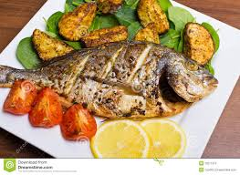

Πέμπτη: Ψωμί με ανθότυρο και γάλα {πρωινό}
‘Ενα πορτοκάλι και ένα μήλο {δεκατιανό}
Φακές με φέτα και ψωμί {μεσημεριανό}
Φρουτοσαλάτα {απογευματινό}
Σαλάτα ντάκο {βραδινό}

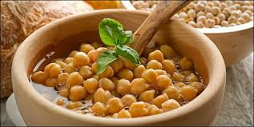

Παρασκευή: Γιαούρτι με δημητριακά ολικής αλέσεως και μέλι {πρωινό}
Ξηροί καρποί και μαύρη σοκολάτα {δεκατιανό}
Ζυμαρικά με σάλτσα ντομάτας και τριμμένο τυρί {μεσημεριανό}
Γιαούρτι με φρούτα {απογευματινό}
Τυρόπιτα {βραδινό}

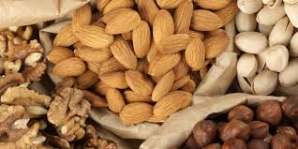

Σάββατο: Γάλα με δημητριακά ολικής αλέσεως {πρωινό}
Ποικιλία φρούτων {δεκατιανό}
Μπιφτέκια με ρύζι και πράσινη σαλάτα {μεσημεριανό}
Ξηροί καρποί {απογευματινό}
Αυγό βραστό με σαλάτα {βραδινό}

Κυριακή:
Γιαούρτι με φρούτα {πρωινό}
Ξηροί καρποί με μαύρη σοκολάτα {δεκατιανό}
Ψάρι με ρύζι και χόρτα {μεσημεριανό}
Γιαούρτια με παξιμάδια {απογευματινό}
Εποχιακή σαλάτα με ψωμί σικάλεως {βραδινό}
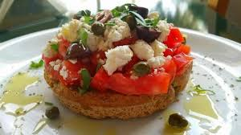

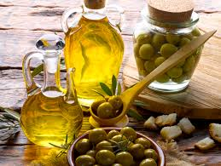

Βιβλιογραφία:
http://babyradio.gr/goneis/evdomadieo-programma-diatrofis-gia-oli-tin-ikogenia/
http://www.iatronet.gr/diatrofi/swsti-diatrofi/article/19644/mesogeiaki-diatrofi-enas-thisavros-sto-piato-mas.html

Μαθήτριες: Μοσχόβη Βασιλική
Μπαλωμένου Ελένη

